Creamos en Navision Development, en la parte de tablas, dos tablas, con las mismas columnas que las tablas originales que tenemos en MySQL con tipos de datos equivalentes.

Como ya las he creado, solo hay que exportarlas, están ya en repositorio.

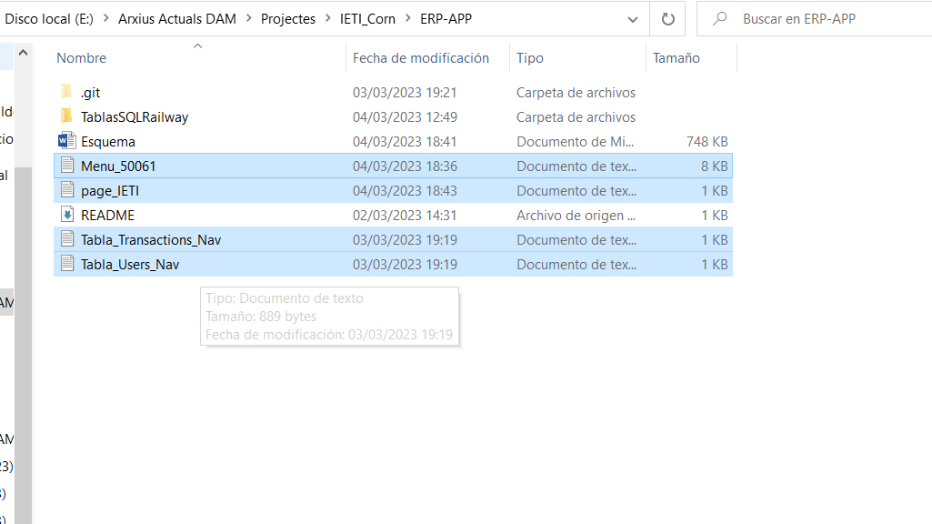

Por otro lado, desde MySQL exportamos los datos como un CSV

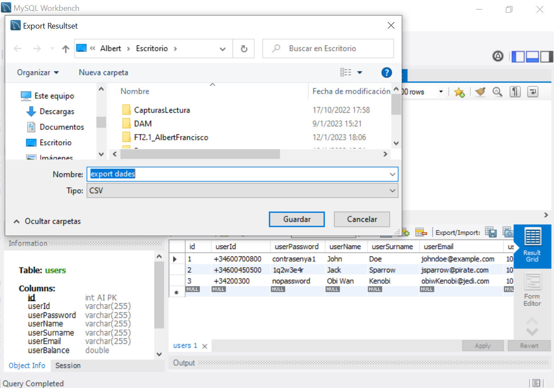

El CSV nos saldra todo en una columna, tenemos que indicarle que las comas son las que delimitan.

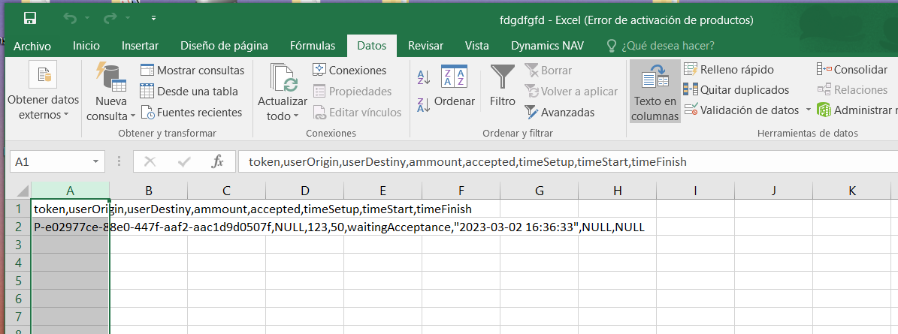

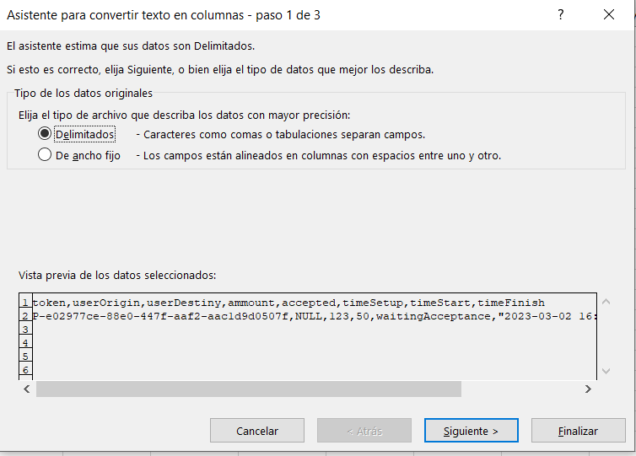

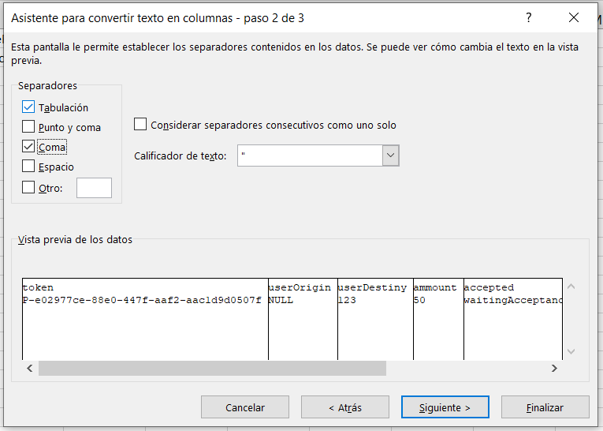

Una vez tenemos el CSV bien delimitado, copiamos la fila y la pegamos, para que las fechas encajen en Navision Development definimos las fechas como de tipo DateTime.

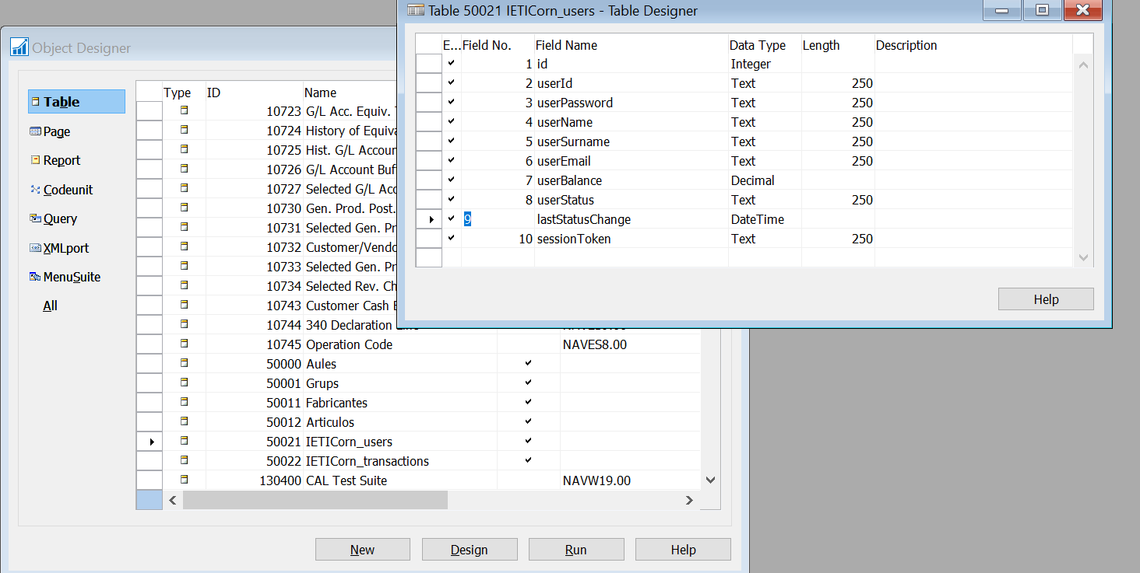

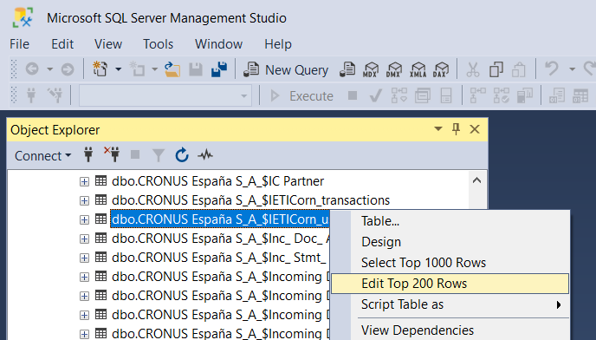

Por alguna razón Microsoft SQL Server Manager crea delante de todo una fila extra llamda timestamp, la he tenido que añadir a mano.

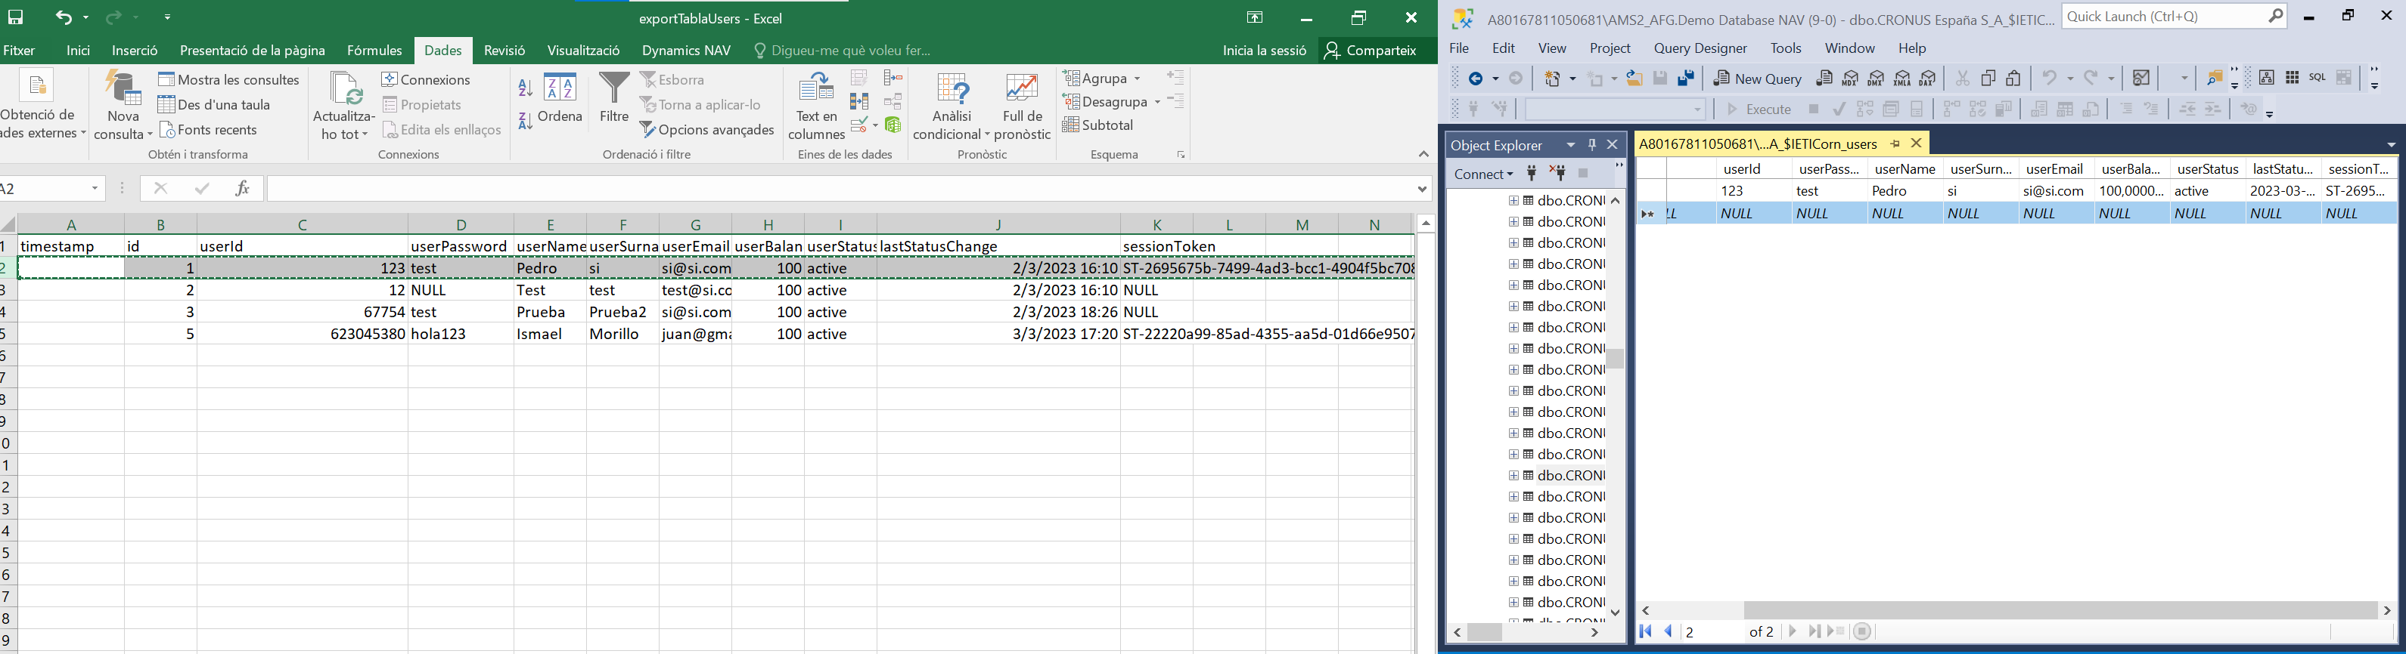

Un problema que me he encontrado es que las tablas del SSMS no admiten nulos. O colocamos valores por defecto a mano en los campos vacíos o vamos a Tools > Options > Designers > Table and Database Designers y desactivamos la opcion “prevent Saving changes that require table re-creation”.

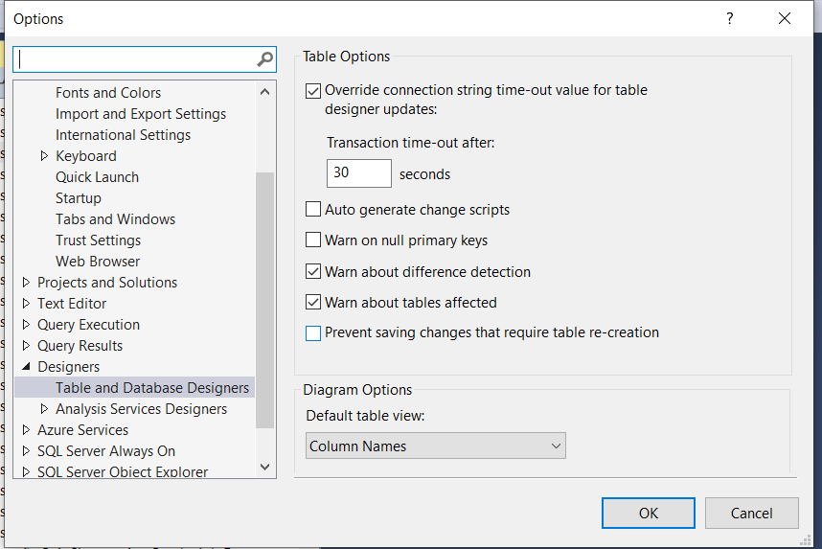

Entonces para la BBDD clicamos y seleccionamos Design y marcamos los campos como allow Null (Ahora si que nos dejara cambiarlo)

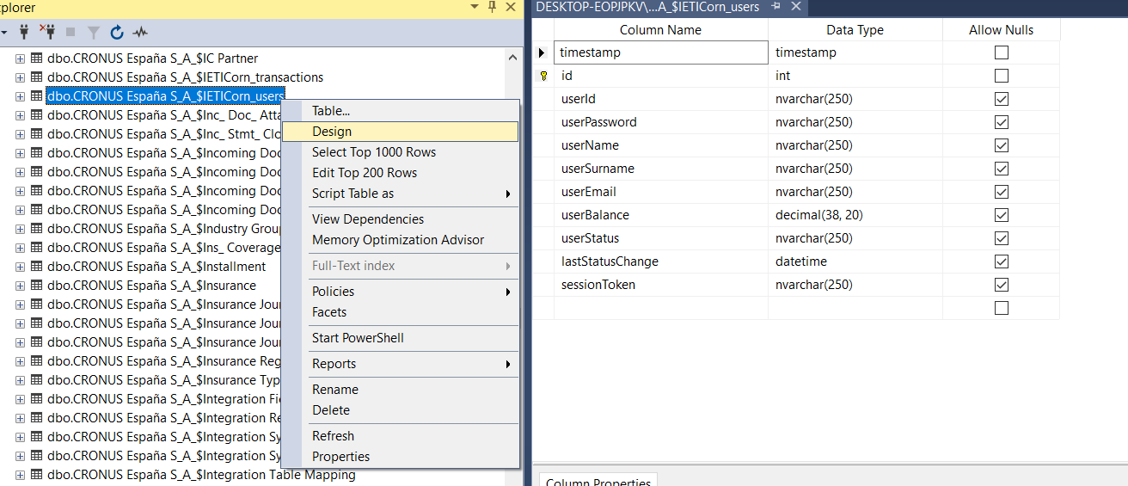

Con esto tenemos en las tablas unos datos que podremos acceder desde el Development Environment de Navision y trabajar con el CodeUnit. Este proceso es la **spec 18**.

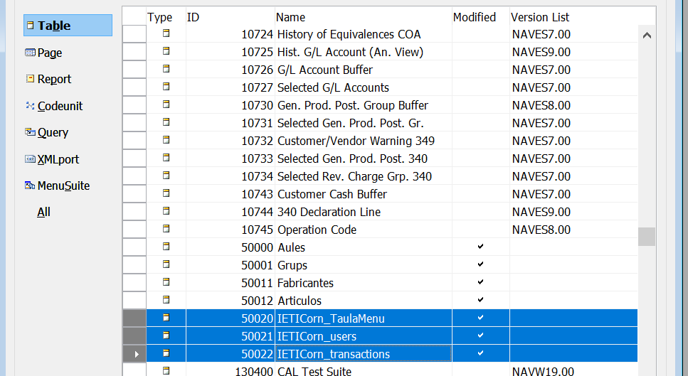

Las dos BBDD de usuarios y transacciones junto con la BBDD del menú

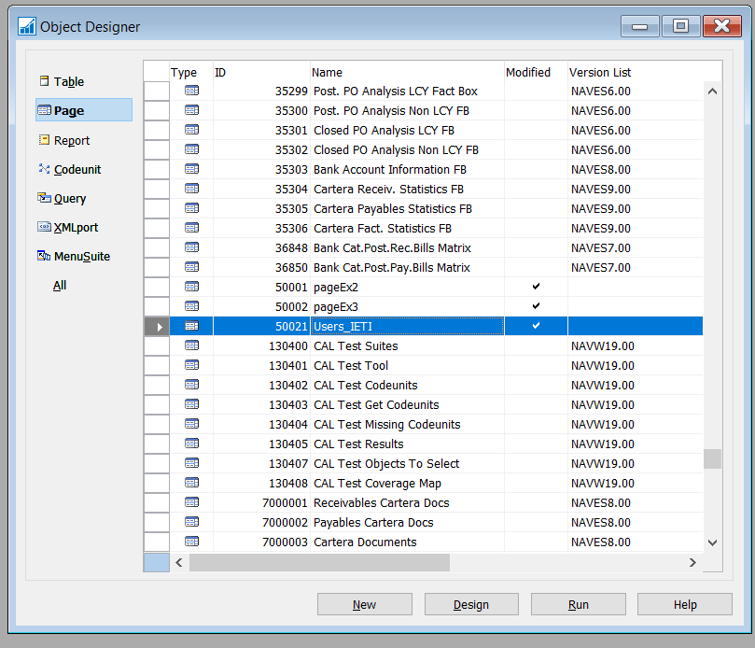

La page, aun no es necesaria

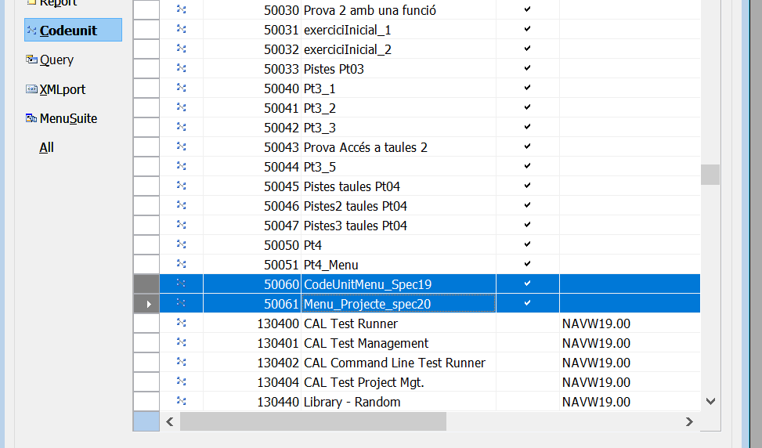

Los scripts de ambas specs, la primera es la **spec 19**, que nos inserta las opciones de menú en una tabla (que solo tiene código de opción y texto de la opción). La **spec 20** nos da la opción de hacer 2 consultas, o bien ver todos los usuarios de nuestra Base de datos o bien seleccionar un usuario y ver sus transferencias.

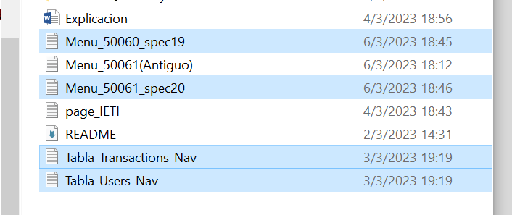

Sripts para crear las tablas y los códigos